Observaciones de Versión

Florence Clínico V 17.3

Fecha: 12/10/2017

# Req. 143920_19362_ Gestor de Solicitudes de Traslado

1. No se pueden seleccionar dos ámbitos, cuando se presiona por ejemplo ambulatorio y luego se quiere presionar Urgencia, no se puede, automáticamente quedan los 3 ámbitos presionados, en definitiva no se pueden seleccionar sólo dos filtros.

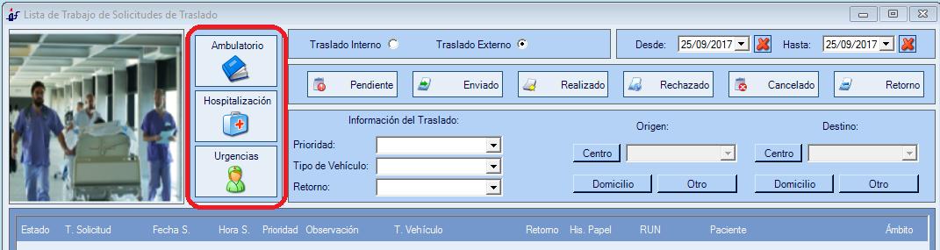

1. Cuando se da aceptar en la Solicitud de Traslado Externa, está enviando automáticamente a la funcionalidad de imprimir la Historia Clínica, lo cual no fue solicitado así, sólo debe mandar el mensaje de Advertencia, pero no abrir la funcionalidad de imprimir Historia Clínica, si el usuario quiere acceder a la funcionalidad accede a través del botón creado para ello.

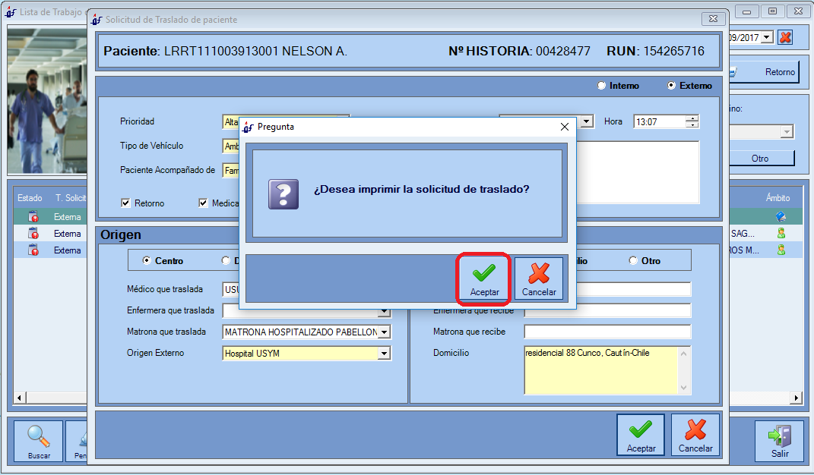

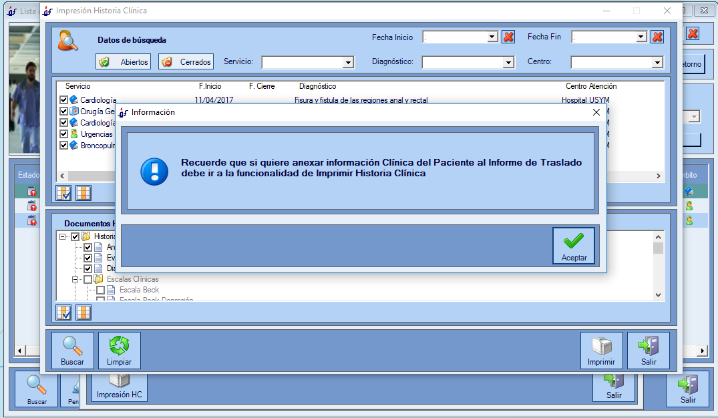

1. Cuando se accede a la Solicitud de Traslado no se puede imprimir: Debe poder imprimirse del botón señalado a continuación:

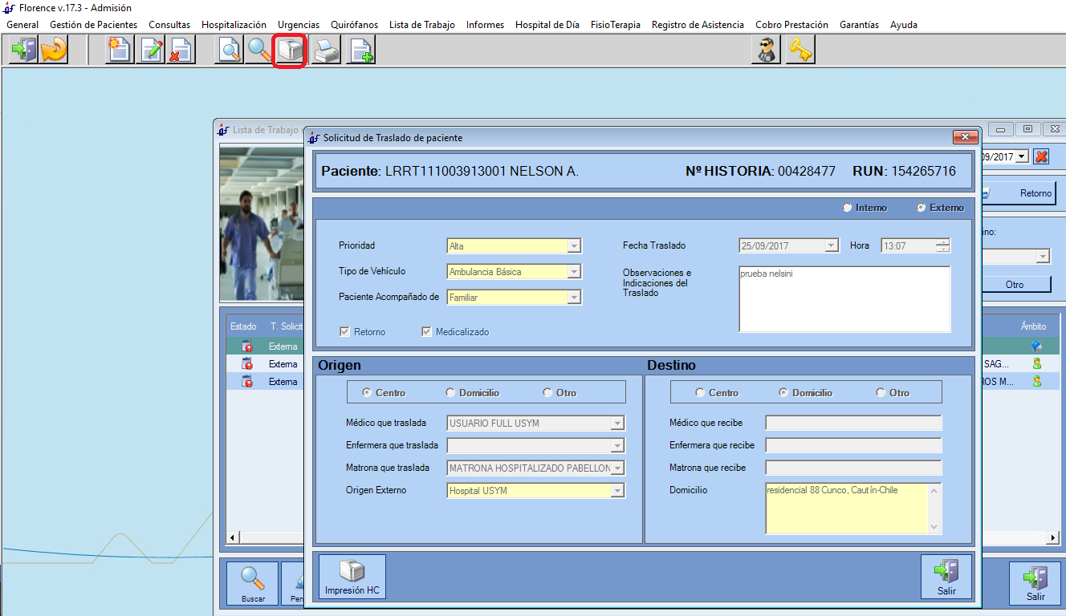

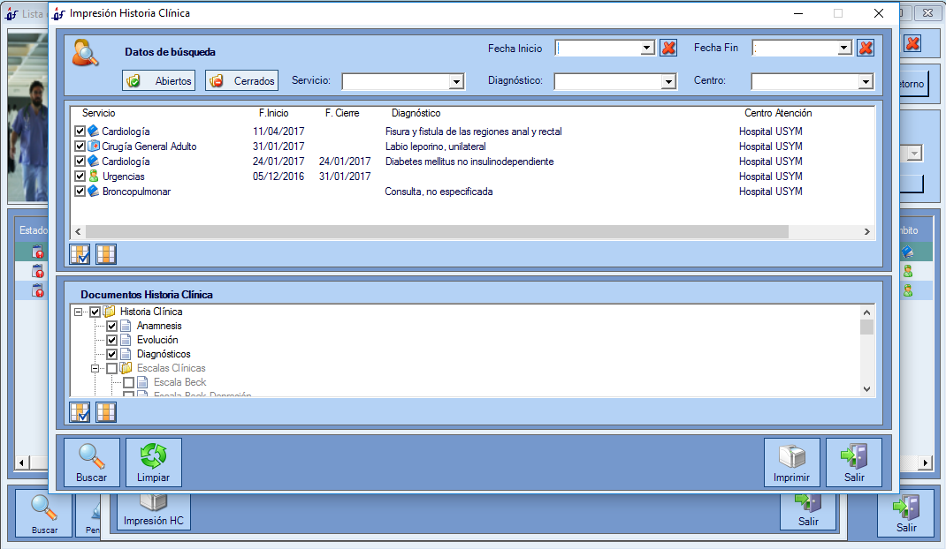

# Req. 143402_19248_ Modificaciones en Solicitud de Traslado Externa desde Admisión e Historia Clínica

Desde la Historia Clínica ocurre lo mismo que en el Gestor de Solicitudes de Traslado, cuando se imprime la solicitud y se da aceptar aparece la pantalla de Imprimir Historia Clínica. 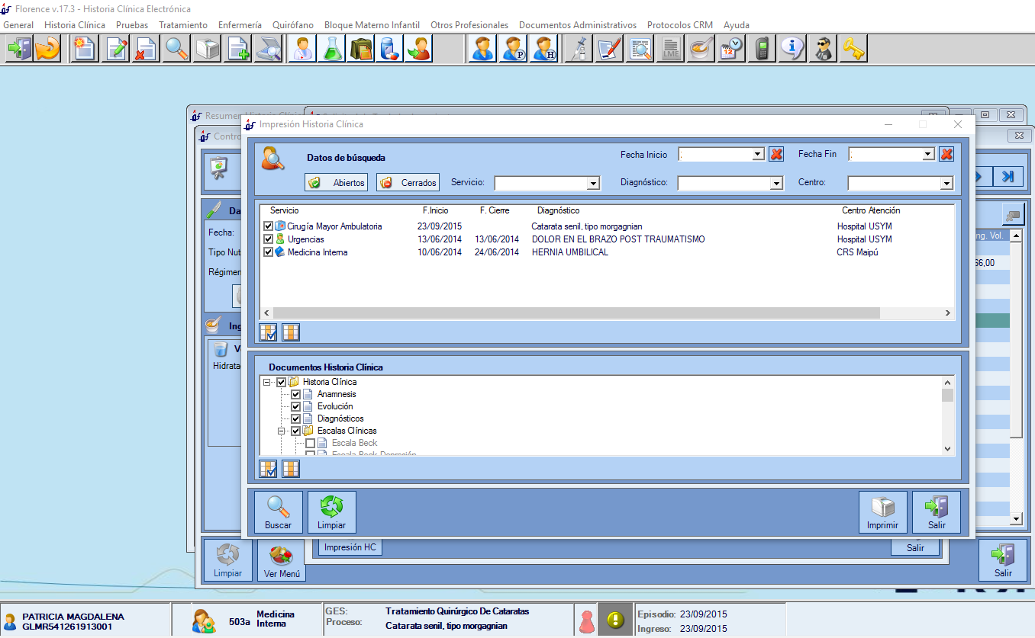

# Req. 134842_18486 Modificar mensaje interconsulta Convenios por Financiador

Cuando se crea una SIC para una persona que no tiene Financiador registrado, como en la imagen a continuación:

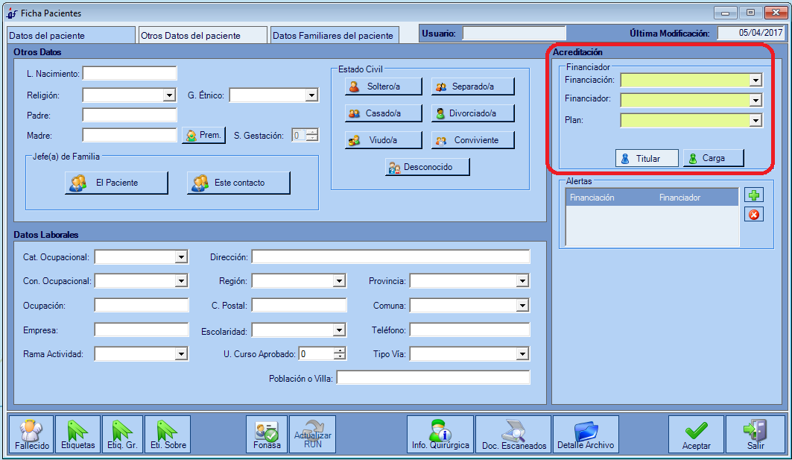

Aparece prellenada la primera financiación del listado, pero el sistema no la reconoce, por lo tanto manda un mensaje erróneo. Pide el Financiador, pero a la vista falta el Plan. Lo correcto es que aparezca el campo vacío.

Además no aparece dentro del Listado la opción de elegir Fonasa.

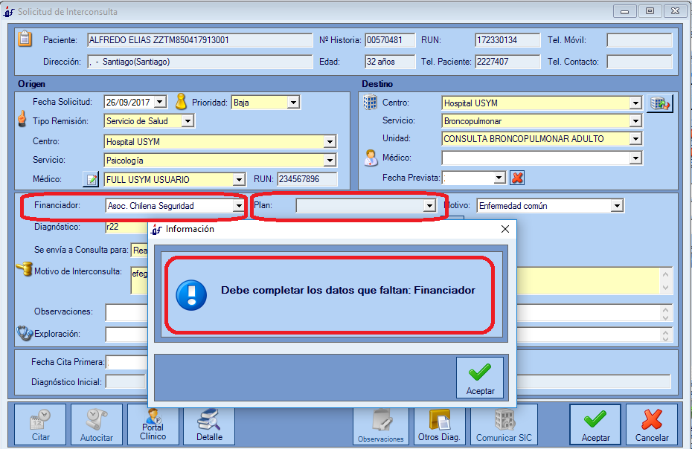

**Req.142132_18701 Usuario y fecha modificación Ficha Paciente**

Cuando se activa un paciente pasivo, no queda el registro de la modificación realizada, de acuerdo a requerimiento 143921. Es parte de una modificación en la ficha del paciente, por lo tanto también debería quedar registrada

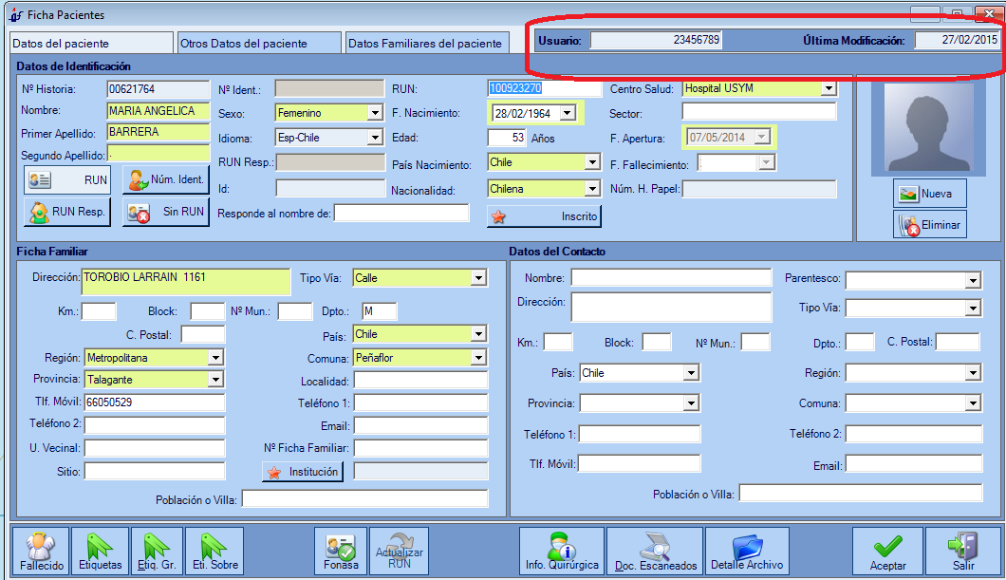

# Req. 143921_19364 Revertir estado de fallecimiento del paciente

Se requiere que puedan dar más cantidad de caracteres a la observación de la activación por el cliente, ya que si bien es cierto sólo se pidieron 30 caracteres, creemos que son muy pocos al ver el tamaño del campo. Por favor considerar 100.

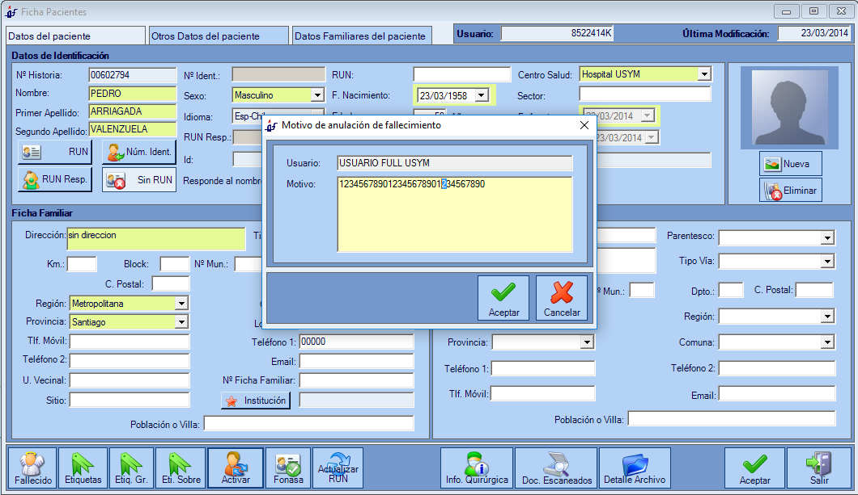

# Req. 82121_16154_Hoja de Anestesia, Registro Quirúrgico e Informe Quirúrgico - Tiempos

Se observa diferencia en los traspasados desde la Hoja de Anestesia al Registro Quirúrgico e Informe Quirúrgico:

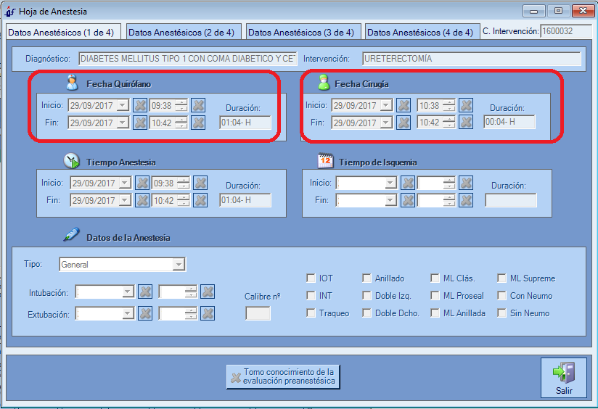

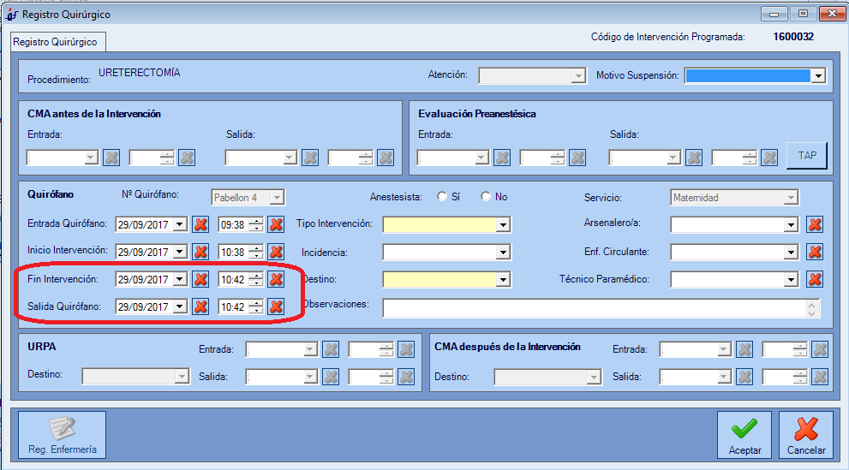

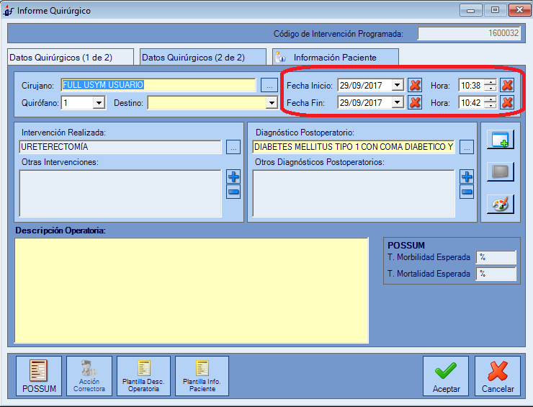

# Req. 141328_18454_Modificaciones a Interconsultas Internas

No se cambió la etiqueta de MedConsultado a Profesional Consultado:

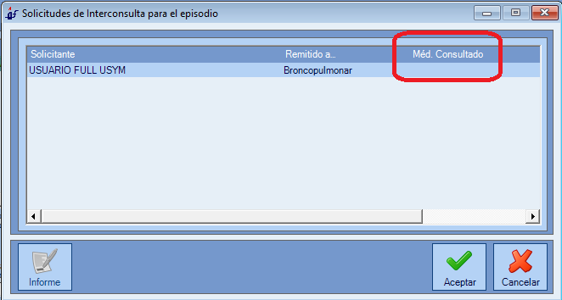

Aparece cortada la imagen y sin formato de firma la pestaña de informe (Aparece correcto en la respuesta, pero no desde cuando se crea):

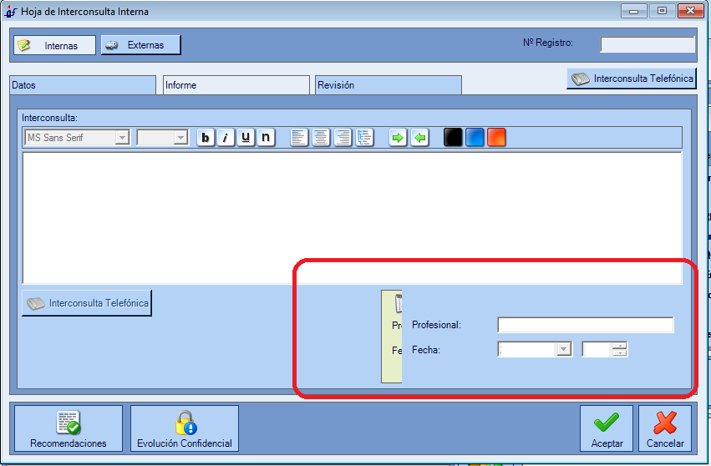

# Req. 142147_ 18705 Filtrado fechas cupos por centro

Estimados, si bien es cierto se validó el DF de este requerimiento, hubo una confusión entre el texto y la imagen de la propuesta funcional con lo siguiente:

Se realizará la modificación necesaria para que en filtrado por fechas aparezcan aquellos cupos que estén completamente contenidos en las fechas del filtro. Es decir, cuya fecha inicio sea mayor que la fecha inicio del filtro y su fecha fin sea menor que la fecha fin del filtro. Visualmente aquí se puede ver qué cupos aparecerían y qué cupos no lo harían:

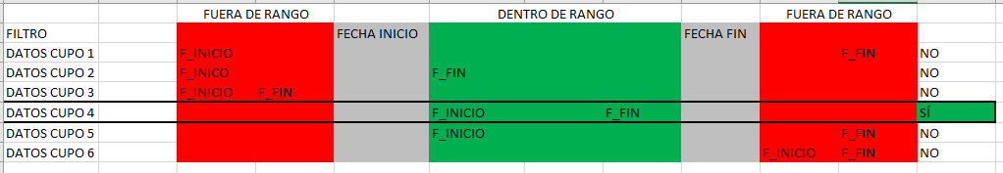

En este ejemplo, sólo los datos cupo 4 se mostrarán, ya que es el único cupo cuya fecha de inicio y fin está íntegramente contenida en el rango de fechas del filtro.

Luego de la revisión necesitamos que funcione de acuerdo al texto a continuación, ya que si no causará dudas en los usuarios.

Es decir, cuya fecha inicio **sea mayor o igual** que la fecha inicio del filtro y su fecha fin **sea menor o igual** que la fecha fin del filtro.

De esta forma quedaría correctamente y no provocaría confusión en los usuarios.

# Req. 133109_16156_Constante a los estados del tratamiento farmacológico en el DAU

No se están cargando los fármacos prescritos en Urgencia en la Administración de Medicamentos:

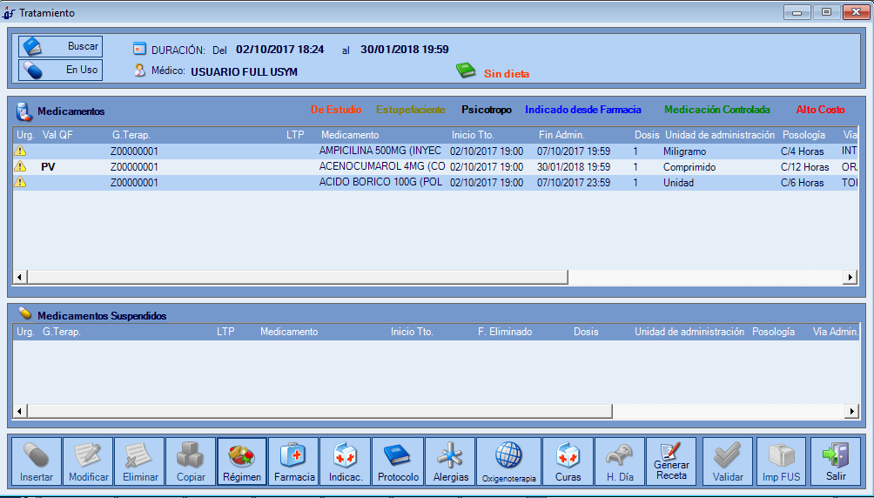

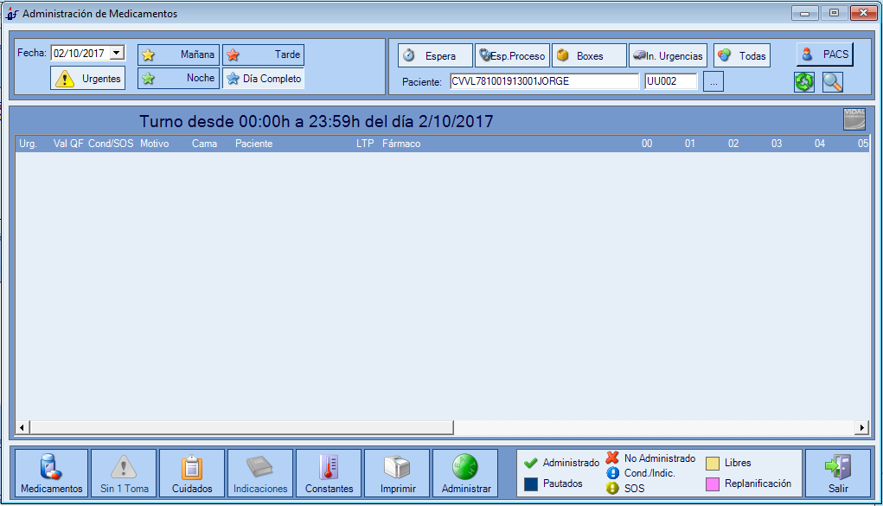

# Req.

En la solicitud de pidió lo siguiente:

* Cod. Facturación: No obligatorio, Varchar(32). En base de datos debe quedar registrados en los campos CodFacNoPernocta y CodFacPernocta

Pero no advertimos que en la descripción funcional del DF no se hizo de acuerdo a lo solicitado:

**“Cod. Facturación Pernocta”, “Cod. Facturación No Pernocta”, “Cod. Prestación”:** Serán campos de texto. Se utilizan para facturar el gasto generado por la utilización de la cama. Son de obligado cumplimiento. Los campos referentes a la facturación tendrán un tamaño de 10 caracteres y el campo de la prestación 32 caracteres.

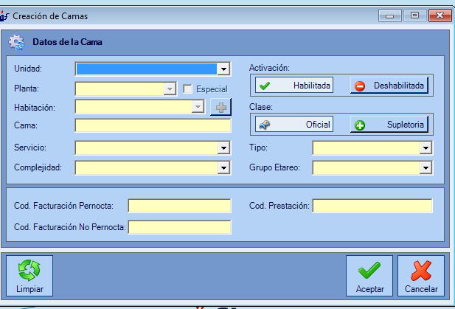

Se requiere que estos 3 campos no sean obligatorios para la creación de la cama.